ACTIVIDAD 1
Crear el primer workflow y ejecutarlo
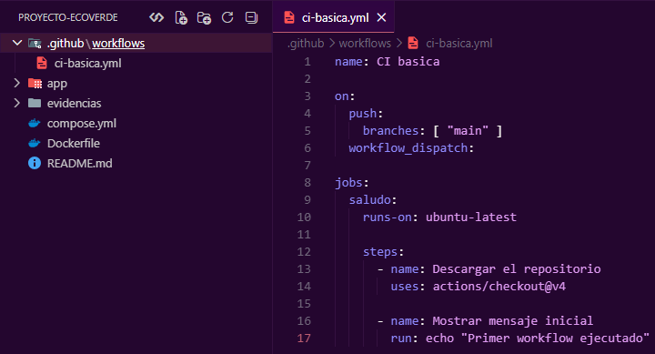
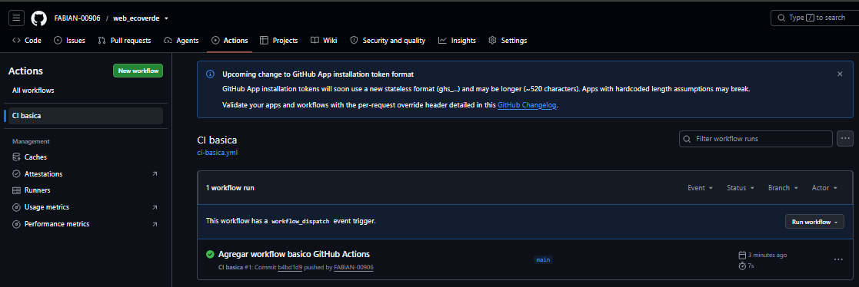
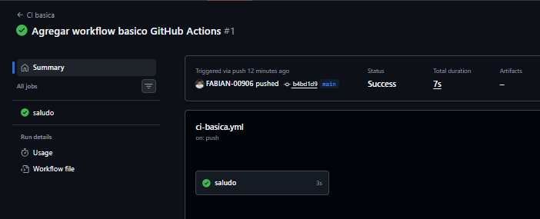
Se creó el workflow básico denominado CI básica utilizando GitHub Actions. El workflow se configuró para ejecutarse automáticamente mediante push a la rama main y también manualmente mediante workflow_dispatch. La ejecución fue exitosa y permitió verificar el funcionamiento inicial de GitHub Actions dentro del repositorio.
ACTIVIDAD 2
Ejecutar un workflow manualmente con workflow_dispatch
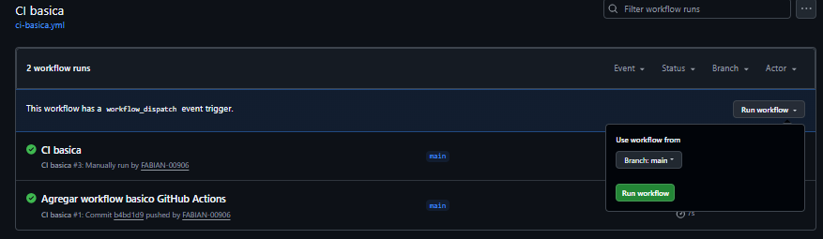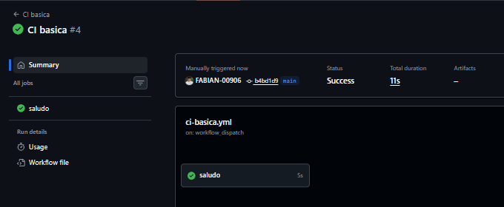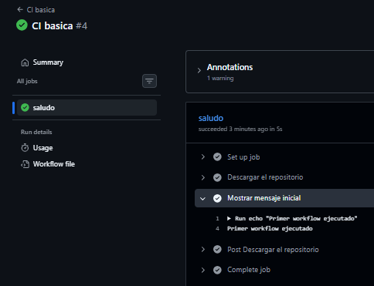
¿Para qué sirve workflow_dispatch?
workflow_dispatch permite ejecutar un workflow manualmente desde la interfaz de GitHub sin necesidad de realizar cambios en el código o generar un nuevo commit. Es útil para ejecutar pruebas, validaciones o tareas administrativas cuando el usuario lo requiera.
ACTIVIDAD 3
Construir una integración continua básica (CI)
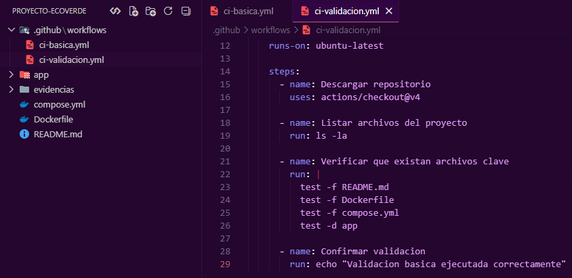
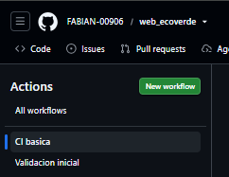
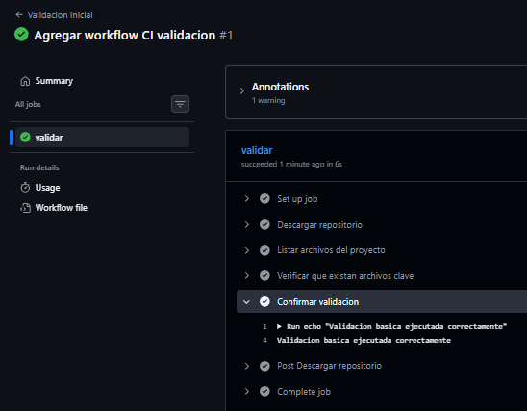
Explicación del resultado obtenido
Se creó un workflow de integración continua denominado "Validación inicial". Este workflow se ejecuta automáticamente cuando se realiza un push o un pull request hacia la rama principal. Durante la ejecución se verificó la existencia de los archivos README.md, Dockerfile, compose.yml y la carpeta app. La validación finalizó correctamente, demostrando que la estructura del proyecto cumple con los requisitos definidos.

